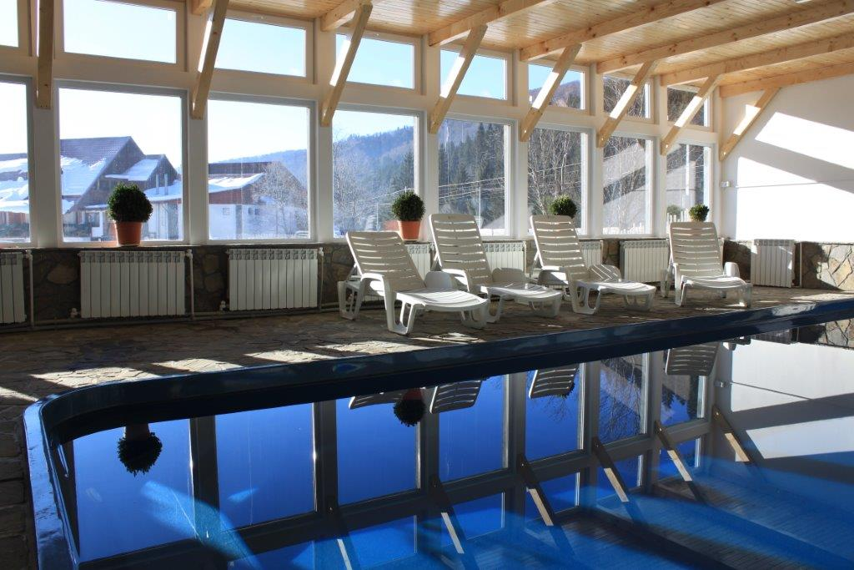

Pensiunea Maria Predeal, 3 stele, are doua locatii si practica urmatoarele tarife:

1. Vila MARIA Rustic (6 camere):
80 lei/noapte/camera de 2 persoane pentru un sejur de 5 nopti = 400 lei (intrare duminica iesire vineri)
90 lei/noapte/camera de 2 persoane pentru un sejur de 3 nopti = 270 lei
100 lei/noapte/camera de 2 persoane pentru un sejur de 2 nopti = 200 lei
110 lei/noapte/camera de 2 persoane pentru o singura noapte de cazare

2. Vila BRANDUSA
100 lei/noapte/camera de 2 persoane pentru un sejur de 5 nopti = 500 lei (intrare duminica iesire vineri)
116 lei/noapte/camera de 2 persoane pentru un sejur de 3 nopti = 350 lei
125 lei/noapte/camera de 2 persoane pentru un sejur de 2 nopti = 250 lei
130 lei/noapte/camera de 2 persoane pentru o singura noapte de cazare
*tarifele prezentate sunt doar pentru cazare (fara piscina si sauna)

Pretul unei camere cu acces la PISCINA inclus este de 150 lei/noapte/camera de 2 persoane.
SAUNA la cerere contra cost pentru minim 4 persoane (25 lei/persoana/ora).

Pentru copii mai mari de 5 ani pretul unui pat suplimentar este 25 lei/zi/copil.

Preturile communicate nu contin TVA (9%) si nici Taxa de Statiune.
Taxa de Statiune este 2 lei/zi/turist si se achita la receptie.

VENITI LA NOI NU VETI REGRETA !
http://www.pensiunea-maria.com/
http://www.cazarevila.ro/
http://www.facebook.com/pensiunea.mariapredeal
mail: office@cazarevila.ro sau pensiuneamariapredeal@yahoo.com

P E N S I U N E A M A R I A P R E D E A L
PREDEAL, Sos. Nationala 87 (D.N. 1), jud. BRASOV
tel. 0723 221 610

